Мероприятия для работников кафе
12 сентября 2025 года специалистом Альметьевского территориального органа Госалкогольинспекции Республики Татарстан Синицей Ириной Александровной была проведена выездная оценка соответствия обязательным требованиям при осуществлении лицензируемого вида деятельности при оказании услуг общественного питания в отношении кафе «Inyan».
В ходе мероприятия также был проведен обучающий семинар с целью повышения грамотности сотрудников предприятия в области защиты прав потребителей. Рассмотрены основные положения Закона Российской Федерации «О защите прав потребителей» и Правила оказания услуг общественного питания. Сотрудникам кафе разъяснены порядок рассмотрения жалоб и обращений потребителей, требования о наличии необходимой информации об оказываемых им услугах, о порядке и сроках рассмотрения претензий.
Представлены информационные памятки в виде брошюр и буклетов с разъяснениями действующего законодательства в сфере защиты прав потребителей по актуальным темам, содержащие информацию об адресах и телефонах территориальных органов Госалкогольинспекции Республики Татарстан.
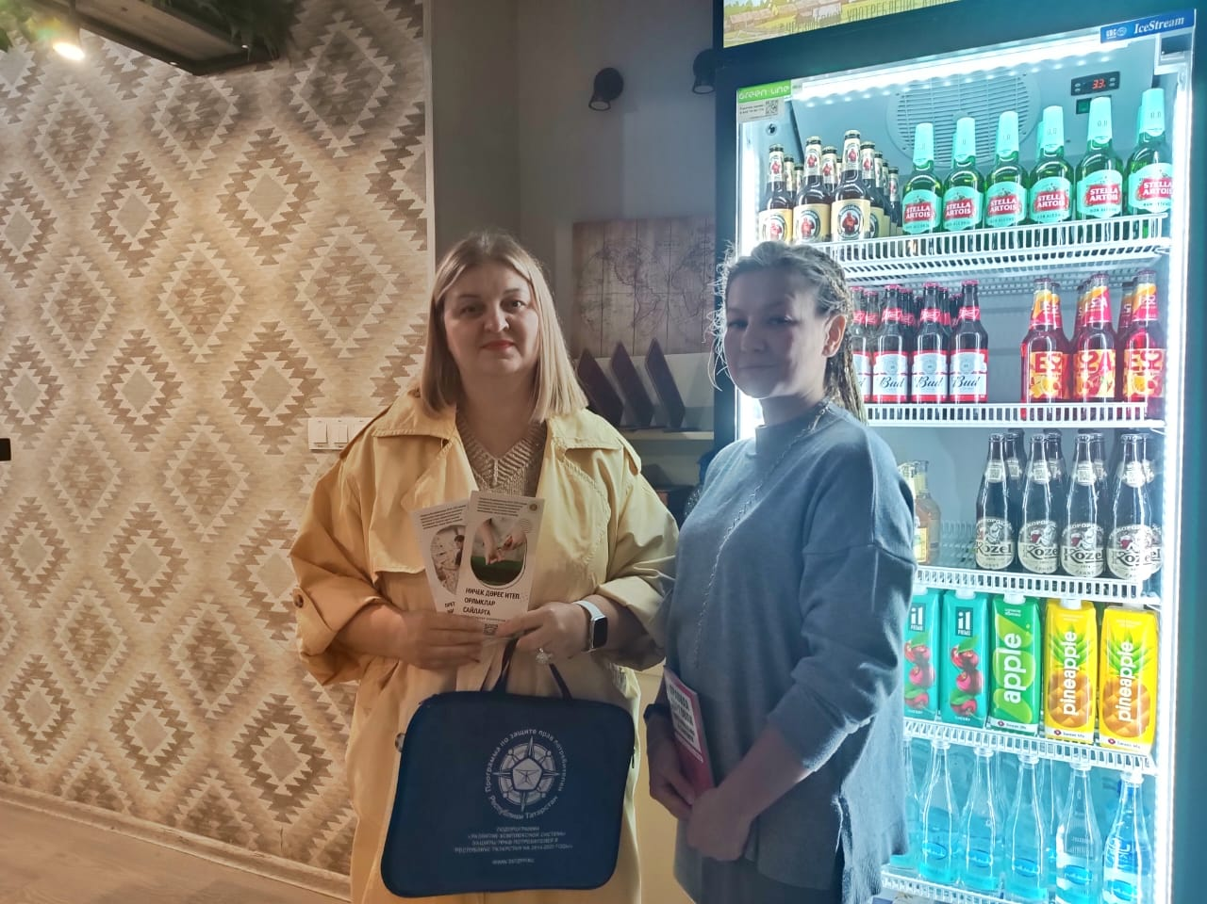

Источник: Госалькогольинспекция РТ

